МИНИСТЕРСТВО НАУКИ И ВЫСШЕГО ОБРАЗОВАНИЯ РОССИЙСКОЙ ФЕДЕРАЦИИ
Федеральное государственное бюджетное образовательное учреждение
высшего образования
«КУБАНСКИЙ ГОСУДАРСТВЕННЫЙ УНИВЕРСИТЕТ»
(ФГБОУ ВО «КубГУ»)
Факультет компьютерных технологий и прикладной математики
Кафедра вычислительных технологий
ЛАБОРАТОРНАЯ РАБОТА №5
Дисциплина: Операционные системы
Тема: «Работа с правами доступа, ACL»
Работу выполнил: _____________________________ Я. Ю. Никуличев
Направление подготовки: 02.03.02 Фундаментальная информатика и информационные технологии
Направленность (профиль): Математическое и программное обеспечение компьютерных технологий
Старший преподаватель: ___________________________ Е. А. Нигодин
Краснодар
2026
Цель работы: Цель работы: изучить отличие управления доступом в Windows и Linux, модель UGO, алгоритм проверки прав доступа к файлам в Linux, а также научиться настраивать права доступа и списки ACL.
Ход работы:
Создали пользователя user1 с помощью команды useradd, назначили для него пароль командой passwd и выполнили вход в систему от его имени с использованием команды login, как показано на рисунке 1.
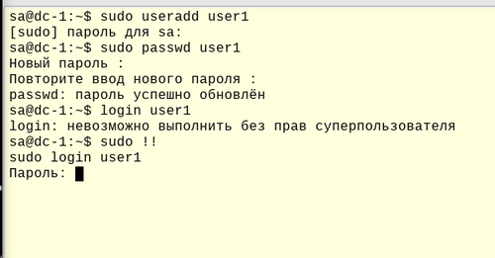
Рисунок 1 – Рисунок 1 — Создание пользователя user1 и вход в систему
В домашней директории пользователя создали файл file.txt с содержимым «hello», владельцем которого стал user1:user1, а права доступа были установлены по умолчанию 644, что подтверждается выводом команды ls -l на рисунке 2.
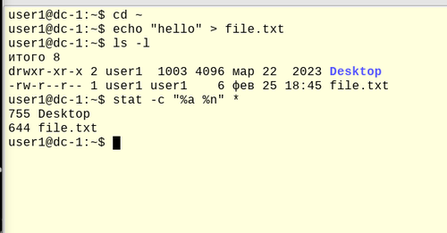
Рисунок 2 – Рисунок 2 — Создание файла file.txt с правами 644
Назначили на файл права доступа 000 (u=,g=,o=) с помощью команды chmod 000 file.txt и убедились, что чтение командой cat и запись новой строки «world» командой echo недоступны, что отражено на рисунке 3.
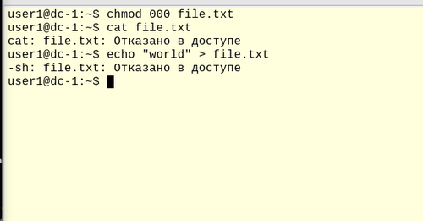
Рисунок 3 – Рисунок 3 — Проверка отсутствия прав на чтение и запись при правах 000
Установили на файл права доступа 400 (u=r,g=,o=) командой chmod 400 file.txt и проверили, что чтение файла стало возможным, а запись по-прежнему запрещена, как показано на рисунке 4.
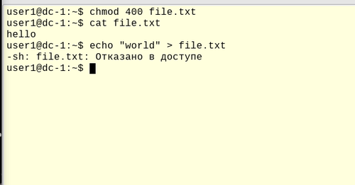
Рисунок 4 – Рисунок 4 — Проверка чтения и записи при правах 400
Изменили права доступа на файле на 600 (u=rw,g=,o=) командой chmod 600 file.txt и убедились, что теперь возможны как чтение, так и запись в файл, что продемонстрировано на рисунке 5.
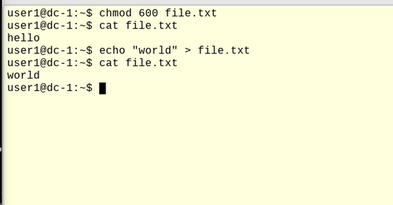
Рисунок 5 – Рисунок 5 — Проверка чтения и записи при правах 600
Назначили на файл права доступа 006 (u=,g=,o=rw) командой chmod 006 file.txt и проверили, что чтение и запись снова недоступны, так как пользователь не входит в категорию «остальные», что подтверждает скриншот на рисунке 6.
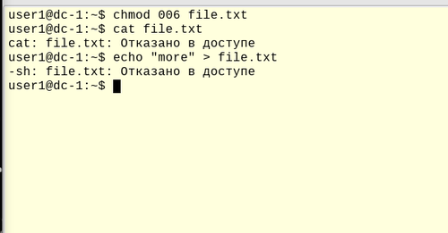
Рисунок 6 – Рисунок 6 — Проверка чтения и записи при правах 006
Скопировали исполняемый файл cat из /bin в домашнюю директорию пользователя с помощью команды cp и выполнили чтение файла file.txt с помощью скопированной утилиты, как показано на рисунке 7.
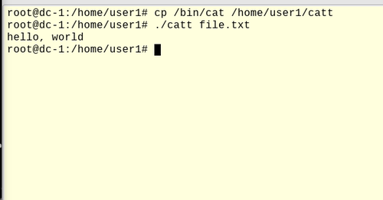
Рисунок 7 – Рисунок 7 — Копирование утилиты cat и проверка её работы
Назначили на скопированную утилиту права доступа 600 (u=rw,g=,o=) и убедились, что запуск cat для чтения файла стал невозможен, что отражено на рисунке 8.
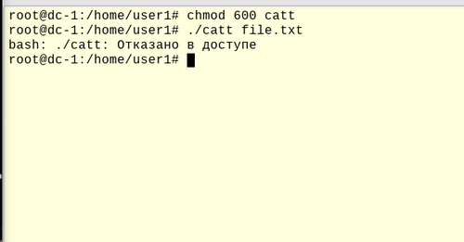
Рисунок 8 – Рисунок 8 — Невозможность запуска cat с правами 600
Установили на исполняемый файл права 100 (u=x,g=,o=) и проверили, что возможность запуска утилиты для чтения файлов восстановилась, как показано на рисунке 9.
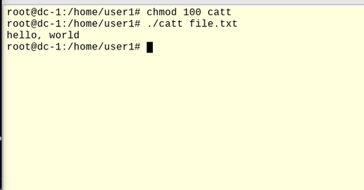
Рисунок 9 – Рисунок 9 — Возможность запуска cat с правами 100
Создали каталог ~/folder и внутри него файл ~/folder/file.txt с содержимым «hello», после чего командой chmod 000 folder установили на каталог права 000 и убедились, что просмотр содержимого папки командой ls недоступен, как показано на рисунке 10.
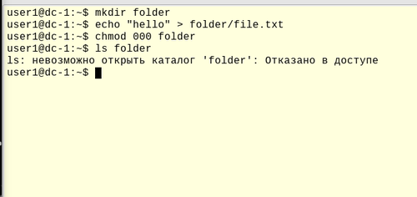
Рисунок 10 – Рисунок 10 — Невозможность просмотра каталога с правами 000
Назначили на каталог права 400 (u=r,g=,o=) и убедились, что теперь можно просмотреть список файлов командой ls, но их атрибуты недоступны, а создание новых файлов невозможно, что подтверждает рисунок 11.
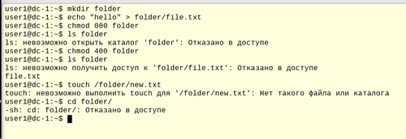
Рисунок 11 – Рисунок 11 — Просмотр каталога с правами 400
Установили на каталог права 600 (u=rw,g=,o=) и проверили, что возможность записи в каталог (создание файлов) не появилась, так как отсутствует право на выполнение, что показано на рисунке 12.
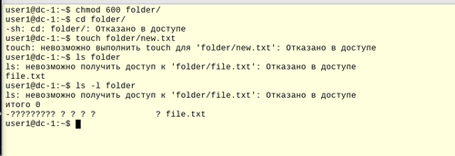
Рисунок 12 – Рисунок 12 — Невозможность записи в каталог с правами 600
Назначили на каталог права 700 (u=rwx,g=,o=) и убедились, что право на выполнение (x) позволяет читать атрибуты дочерних файлов и в комбинации с правом на запись (wx) дает возможность создавать новые файлы, как продемонстрировано на рисунке 13.
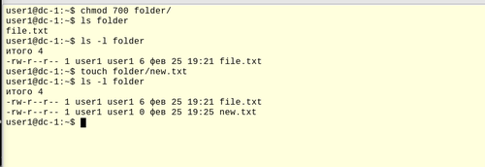
Рисунок 13 – Рисунок 13 — Полный доступ к каталогу с правами 700
В отдельном окне терминала от имени root создали файл ~/file2.txt с содержимым «hello», владельцем которого стал root:root, и правами по умолчанию 644, что подтверждает вывод команд на рисунке 14.
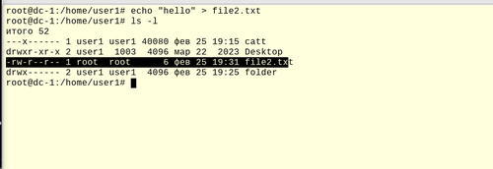
Рисунок 14 – Рисунок 14 — Создание файла file2.txt от root
Командой chmod 007 file2.txt установили на файл права 007 (u=,g=,o=rwx), предоставив пользователю user1, как члену категории others, полный доступ к файлу, что показано на рисунке 15.
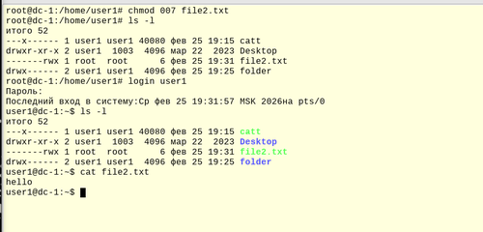
Рисунок 15 – Рисунок 15 — Установка прав 007 на файл file2.txt
Добавили пользователя user1 в ACL файла с правами только на чтение (4) с помощью команды setfacl -m u:user1:r file2.txt. Убедились, что пользователь потерял права на запись, которые предоставляла категория others, и теперь имеет только права на чтение через ACL, как показано на рисунке 16.
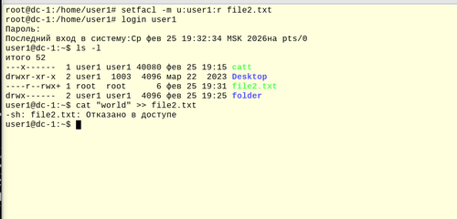
Рисунок 16 – Рисунок 16 — Добавление пользователя user1 в ACL и проверка прав
Установили на файл маску ACL с правами 0 командой setfacl -m m:: file2.txt. Убедились, что право на чтение для user1, заданное в ACL, перекрывается маской, и он снова получает права в соответствии с категорией others (полный доступ), что подтверждает рисунок 17.
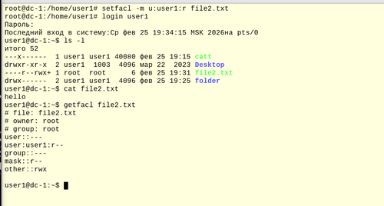
Рисунок 17 – Рисунок 17 — Влияние маски ACL на права доступа
Контрольные вопросы:
Вопрос 1: Какой командой можно изменить владельца файла/папки?
Ответ: Для изменения владельца файла или папки в Linux используется команда chown. Например, чтобы установить пользователя ivanov и группу drivers владельцами файла test.txt, используется команда: sudo chown ivanov:drivers test.txt. Изменять владельца может только суперпользователь или, в определенных ограниченных случаях, сам владелец файла (только группу на ту, в которой он состоит).
Вопрос 2: Какой командой можно изменить права доступа на файл/папку?
Ответ: Для изменения прав доступа на файл или папку используется команда chmod (от англ. change mode). Права могут быть заданы в символьном виде, например chmod u=rwx,g=rx,o=x folder, или в восьмеричном виде, например chmod 755 folder. Владелец файла или суперпользователь могут использовать эту команду.
Вопрос 3: Что дает право read на файл?
Ответ: Право read (r) на файл дает пользователю возможность просматривать (читать) содержимое этого файла. Например, с его помощью можно использовать команду cat для вывода содержимого файла на экран.
Вопрос 4: Что дает право write на файл?
Ответ: Право write (w) на файл позволяет изменять его содержимое: полностью перезаписывать файл или добавлять новые данные в конец. При этом для выполнения записи не обязательно иметь право на чтение этого файла.
Вопрос 5: Что дает право execute на файл?
Ответ: Право execute (x) на файл необходимо для его запуска как программы или скрипта. Для бинарных исполняемых файлов это право обязательно. Для скриптов (например, bash или python) интерпретатору достаточно права на чтение, но если скрипт запускается напрямую (./script.sh), то право на выполнение также требуется.
Вопрос 6: Что дает право read на папку?
Ответ: Право read (r) на папку позволяет просматривать список имен объектов (файлов и подпапок), находящихся внутри этой папки. Однако, без права на выполнение (x) для этой же папки, прочитать атрибуты этих объектов (информацию из их инод) будет невозможно.
Вопрос 7: Что дает право write на папку?
Ответ: Право write (w) на папку позволяет создавать, переименовывать и удалять объекты внутри этой папки. Однако это право имеет силу только в том случае, если у пользователя также есть право на выполнение (x) для этой папки.
Вопрос 8: Что дает право execute на папку?
Ответ: Право execute (x) на папку дает возможность войти в эту папку (например, с помощью команды cd), а также читать метаинформацию (атрибуты, владельца, права) о дочерних объектах и получать доступ к ним в соответствии с установленными на эти объекты правами. Без этого права невозможно никакое взаимодействие с содержимым папки, даже если есть право на чтение (r).
Вопрос 9: Что дает право write вместе с execute на папку?
Ответ: Комбинация прав write (w) и execute (x) на папку предоставляет полный контроль над ее содержимым: пользователь может создавать, переименовывать и удалять файлы и подпапки внутри данной папки, а также имеет доступ к ним и их метаинформации. Это стандартный набор прав для каталогов, где пользователь должен активно работать с файлами.
Вопрос 10: Если обычный пользователь является владельцем файла и на него установлены права 007, сможет ли пользователь прочитать файл командой cat?
Ответ: Нет, не сможет. Согласно базовому алгоритму определения прав доступа в Linux (модель UGO), проверка прав выполняется строго слева направо. Пользователь является владельцем файла, поэтому он попадает в категорию User (U). Права для этой категории установлены как 0, то есть никаких прав. На этом проверка завершается, и пользователь получает «ноль» прав, даже несмотря на то, что категория Others (O) имеет полный доступ (7). Чтобы прочитать файл, владелец должен сначала изменить права доступа на файл с помощью команды chmod.
Вывод:
В ходе выполнения лабораторной работы были изучены модели разграничения доступа UGO и POSIX ACL в Linux. На практике было исследовано влияние прав чтения, записи и выполнения на файлы и каталоги, а также порядок применения этих прав согласно алгоритму проверки. Были освоены команды chmod, chown, umask, getfacl и setfacl для управления доступами. Особое внимание было уделено специальным флагам suid, sgid и sticky bit, а также файловым атрибутам и их назначению. В результате работы были получены навыки гибкой настройки прав доступа для обеспечения многопользовательской работы и безопасности системы.

